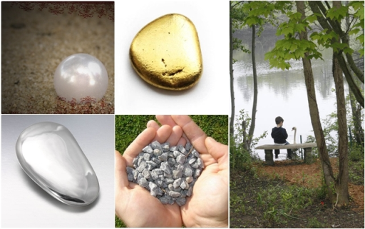
Бајке,Десанка Максимовић _________________________________
име и презиме ученика
- Допуни ЈЕДНУ од следећих реченица:
Тема бајке ,,Свет под језером'' је __________________________________________________
______________________________________________________________________________
Тема бајке ,,Цар играчака''је______________________________________________________
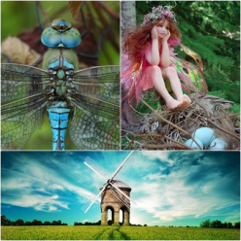
______________________________________________________________________________
- Наведи ОСОБИНЕ ЈЕДНОГ од понуђених ликова:
Сиротан из бајке ,,Ако је веровати мојој баки''
Дечак из бајке ,,Чобанин пчела''
Црнобради из бајке ,,Три патуљка''
Ћерка вилиног коњица из бајке ,,Кћи вилиног коњица''
лик | особине
 | -
 | -
 | -
 | -

- Изабери два лика из прочитаних бајки и упореди их:
1.лик | 2.лик | сличности | разлике
- Одговори на ЈЕДНО од понуђених питања:
а)Шта се дечаку Ивану, из бајке ,,Свет под језером'', чинило док је посматрао језеро и лабуда?
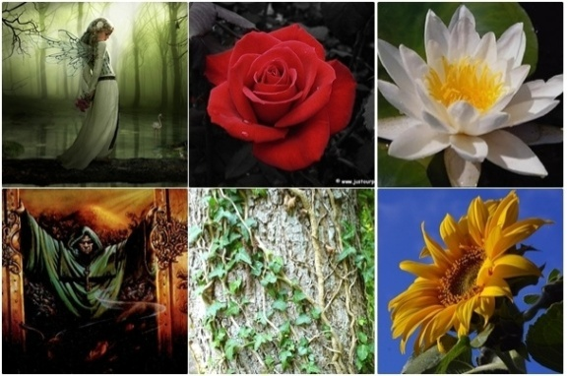
____________________________________________________________________________________________________________________________________________________________________
б) Шта је све Сунце поклањало тетки из бајке ,,Сунце и тетка''?
___________________________________________________________
___________________________________________________________
___________________________________________________________
- Напиши поруку једне бајке Десанке Максимовић:
Порука бајке _____________________________ је ___________________________________
______________________________________________________________________________

